Третий тур Акмуллинской олимпиады по русской литературе
2018-2019 уч. год. Задание для 11 класса

Давлетбаева Элина Салаватовна,
2 курс ФГБОУ ВПО Колледж им. М. Акмуллы, г. Уфа
Рецензия на документальный фильм режиссёра Айсылуака Юмагулова «Мустай Карим» из цикла «Беседа с мудрецами»
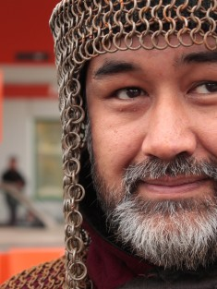
В 2004г. режиссер Айсылуак Юмагулов снял документальный фильм о народном поэте Башкортостана Мустае Кариме, который был показан на телеканале «Культура». Во всех регионах нашей многонациональной Родины можно услышать только теплые слова о Мустае Кариме. Его стихи, рассказы, высказывания, нравственные уроки стали достоянием миллионов читателей на всех континентах Земли.
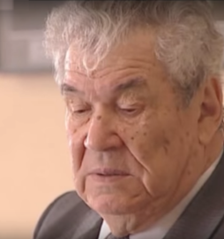
Мустафа Сафич был человеком редчайшей души и сердца, в котором всегда жило доброе отношение к людям и желание быть с ними и в беде, и в радости. Несмотря на преклонный возраст, он стремился быть среди своих читателей, говорил с ними серьезно, размышлял о своих сомнениях и надеждах, оставался всегда большим оптимистом, получая добрую поддержку и признание. Именно эти качества стремился показать в своем фильме режиссер Айсылуак Юмагулов.
Фильм построен как доверительный разговор с писателем. Автор фильма проявил неподдельный интерес к внутреннему миру писателя, его психологическому состоянию. Мы увидели на экране переживания М. Карима, его чувства и мысли. Режиссер опирался на грани личности самого М. Карима. Такие притягательные качества поэта, как скромность и добрая ирония, мы наблюдаем во время всего просмотра.
В фильме мы видим образ молодого лейтенанта Каримова. Патриотизм, любовь к нашей многонациональной Родине предполагает и трепетное отношение к своим корням, родному языку - это стремится показать нам Айсылуак Юмагулов. Но, на наш взгляд, никто и никогда до конца не раскроет секрета его души, ибо Мустай Карим – понятие необъятное.
Обратим на это внимание и на то, что М. Карим и на склоне лет сохранил самокритичное отношение к себе и к своим поступкам. Поэт поведал нам о чувствах, испытанных им в годы войны, о трудностях и горестях военных лет.
Идея сюжета о писателе – создать фильм не столько по произведениям нашего великого земляка, сколько о том, как простой мальчик по имени Мустафа из башкирской деревни Кляшево стал известным на весь Советский Союз писателем Мустаем Каримом.
Автор идеи и режиссер спектакля Айсылуак Юмагулов рассказал зрителям Мустафе Сафиче как о человеке, олицетворяющим собой целую эпоху, о человеке, которого можно назвать Лицом Башкортостана. Он показал зрителю Мустафу Сафича, в первую очередь, как живого, чувствующего, мыслящего, волнующегося и безгранично талантливого человека. Мустая Карима нельзя представить без его стихов, и стихи его очень удачно дополняют сюжет, они стали частью повествования. Для зрителей это очень волнительно. Отличительная особенность фильма в том, что в нем нет, на наш взгляд, жесткой структуры. Полет фантазии режиссера ничем не ограничен. Цель всей работы – заинтересовать подрастающее поколение творчеством Мустая Карима. Автор хотел, чтобы его читали, чтобы о нем говорили, вспоминали его добрыми словами.
В документальном фильме Айсылуака Юмагулова показана жизнь писателя во всех ее проявлениях: счастье, радость, горечь, смерть, дружба, ненависть, страх, ликование, жалость, гордость, глупость, находчивость - людские качества. На экране мы увидели Мустафу Сафича удивительно чутким и мудрым человеком. Никакой фальши. И при этом он остается потрясающе простым человеком, не кривящим душой, не притворяющимся.
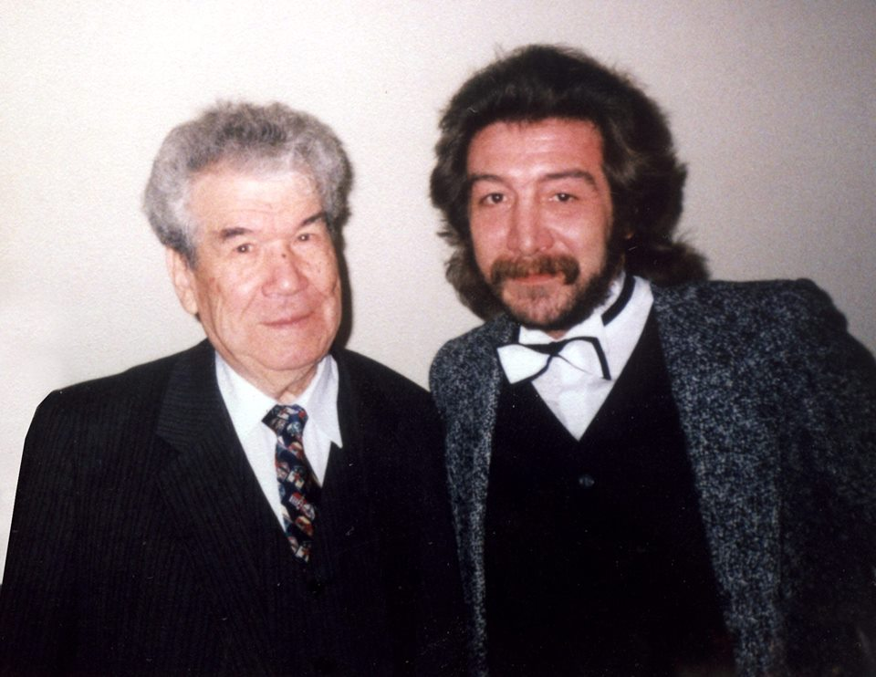
На какого зрителя рассчитан данный фильм и почему его стоит посмотреть?.. Уверены, что есть личности, которые навсегда оставляют добрый след в истории, творческое наследие которых неподвластно времени. Для людей всех поколений Мустай Карим стал культурным символом, патриархом духовности, эпохой в литературе. Волшебство его лиры, нравственная страстность, поэтическое многообразие его творчества известны у нас каждому – от первоклассника до ветерана. Его очень не хватает сегодня…
Режиссер Башкирского государственного театра оперы и балета Рустэм Галеев, долгое время знавший М. Карима лично, как нельзя лучше выразил отношение к писателю в стихотворении:
Как вздумал я, что многое узнал,
Как показалось, что уже финал,
Рискнул спросить: «Куда бежать из стай?
Скажи, Мустай!»
«От стай не стоит отбиваться, - молвил он, -
Конечно, если стая не ворон…»
«Как тело залечить, когда упал?
Как душу сохранить когда устал?»
«А ты не падай и не уставай» -
Сказал Мустай.
«А если стая метит не туда?
А если кровь её – одна вода? –
То и тогда шепнёшь: не замечай?
Скажи, Мустай!»
«От стай не стоит отбиваться, - молвил он, -
Конечно, если стая не ворон…»
Я в дверь открытую ногой и лбом стучал,
Про что-то главное глухому я кричал.
«А ты не очень лошадь погоняй» -
Сказал Мустай.
И всё же, всё же,
Всё же, всё же, всё же
Скажи, как жить? –
Ведь ты так много прожил!
И он сказал, светясь душой под кожей:
«Я не советчик.
Я тебя моложе…»

